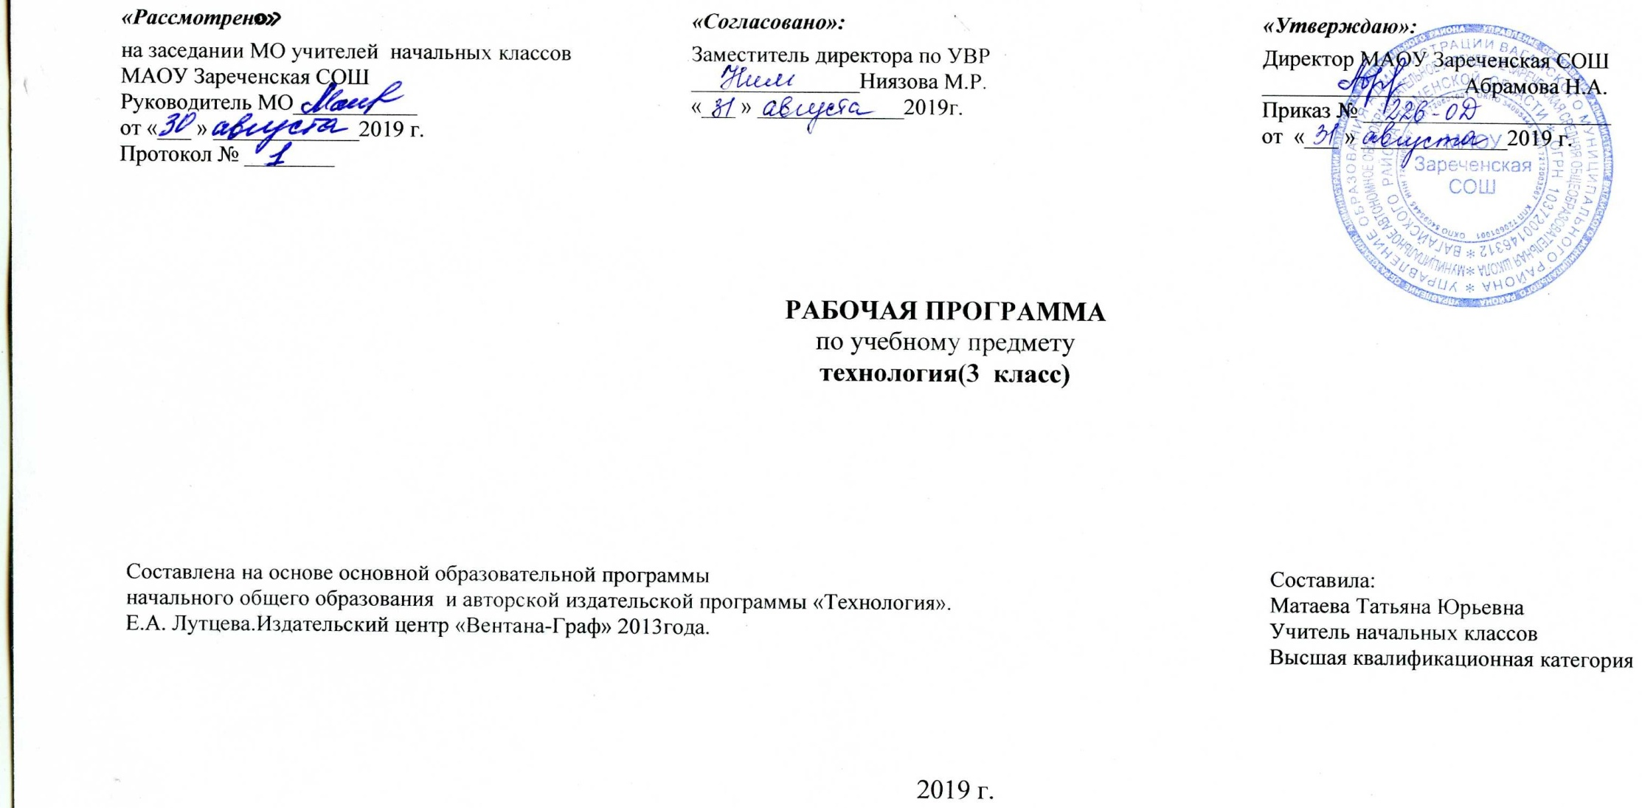

1.Планируемые результаты освоения учебного материала

Личностные результаты
Создание условий для формирования следующих умений:
- отзывчиво относиться и проявлять готовность оказать посильную помощь одноклассникам;
- проявлять интерес к историческим традициям своего края и России;
- испытывать потребность в самореализации в доступной декоративно-прикладной деятельности, простейшем техническом моделировании;
- принимать мнения и высказывания других людей, уважительно относиться к ним;
- опираясь на освоенные изобразительные и конструкторско-технологические знания и умения, делать выбор способов реализации предложенного или собственного замысла.

Метапредметные результаты
Регулятивные УУД
Уметь:
- совместно с педагогом формулировать цель урока после предварительного обсуждения;
- совместно с педагогом выявлять и формулировать учебную проблему;
- совместно с педагогом анализировать предложенное задание, разделять известное и неизвестное;
- самостоятельно выполнять пробные поисковые действия (упражнения) для выявления оптимального решения проблемы (задачи);
- коллективно разрабатывать несложные тематические проекты и самостоятельно их реализовывать, вносить коррективы в полученные результаты;
- осуществлять текущий контроль точности выполнения технологических операций (с помощью простых и сложных по конфигурации шаблонов, чертежных инструментов), итоговый контроль общего качества выполненного изделия, задания; проверять модели в действии, вносить необходимые конструктивные доработки;
- выполнять текущий контроль (точность изготовления деталей и аккуратность всей работы) и оценку выполненной работы по предложенным учителем критериям.
Познавательные УУД
- с помощью педагога искать и отбирать необходимую для решения учебной задачи информацию в учебнике (текст, иллюстрация, схема, чертеж, инструкционная карта), энциклопедиях, справочниках, сети Интернет;
- открывать новые знания, осваивать новые умения в процессе наблюдений, рассуждений и обсуждений материалов учебника, выполнения пробных поисковых упражнений;
- преобразовывать информацию: представлять информацию в виде текста, таблицы, схемы (в информационных проектах).
Коммуникативные УУД
- учиться высказывать свою точку зрения и пытаться ее обосновать;
- слушать других, пытаться принимать другую точку зрения;
- уметь сотрудничать, выполняя различные роли в группе, в совместном решении проблемы (задачи);
- уважительно относиться к позиции других, пытаться договариваться.

Предметные результаты

1. Общекультурные и общетрудовые компетенции. Основы культуры труда, самообслуживание
Знать:
- о характерных особенностях изученных видов декоративно- прикладного искусства;
- о профессиях мастеров прикладного искусства (в рамках изученного).
- Уметь:
- узнавать и называть по характерным особенностям образцов или по описанию изученные и распространенные в крае ремесла;
- соблюдать правила безопасного пользования домашними электроприборами (светильниками, звонками, теле- и радиоаппаратурой).

2. Технология ручной обработки материалов. Элементы графической грамоты
Знать:
- названия и свойства наиболее распространенных искусственных и синтетических материалов (бумага, металлы, ткани);
- последовательность чтения и выполнения разметки разверток с помощью контрольно-измерительных инструментов;
- основные линии чертежа (осевая и центровая);
- правила безопасной работы канцелярским ножом;
- косую строчку, ее варианты, их назначение;
- названия нескольких видов информационных технологий и соответствующих способов передачи информации (из реального окружения учащихся).
Иметь представление:
- о композиции декоративно-прикладного характера на плоскости и в объеме;
- о традициях декоративно-прикладного искусства в создании изделий.
Уметь частично самостоятельно:
- читать простейший чертеж (эскиз) разверток;
- выполнять разметку разверток с помощью чертежных инструментов;
- подбирать и обосновывать наиболее рациональные технологические приемы изготовления изделий;
- выполнять рицовку;
- оформлять изделия и соединять детали косой строчкой и ее вариантами;
- находить и использовать дополнительную информацию из различных источников (в том числе из сети Интернет);
- решать доступные технологические задачи.

3. Конструирование и моделирование
Знать:
- простейшие способы достижения прочности конструкций.
Уметь:
- конструировать и моделировать изделия из разных материалов по заданным техническим, технологическим и декоративно-художественным условиям;
- изменять конструкцию изделия по заданным условиям;
- выбирать способ соединения и соединительного материала в зависимости от требований конструкции.

4. Использование информационных технологий (практика работы на
компьютере)
Знать:
- названия и назначение основных устройств персонального компьютера для ввода, вывода и обработки информации, основные правила безопасной работы на компьютере;
- иметь общее представление о назначении клавиатуры, пользовании компьютерной мышью.
Уметь с помощью учителя:
- включать и выключать компьютер;
- пользоваться клавиатурой (в рамках необходимого для выполнения предъявляемого задания);
- выполнять простейшие операции с готовыми файлами и папками (открывать, читать);
- работать с ЦОР (цифровыми образовательными ресурсами), готовыми материалами на электронных носителях (CD): активировать диск, читать информацию, выполнять предложенные задания.

2. Содержание учебного предмета

В программе эти содержательные линии представлены четырьмя разделами:
1.Общекультурные и общетрудовые компетенции. Основы культуры труда, самообслуживание.

2.Технология ручной обработки материалов. Элементы графической грамоты.
3.Конструирование и моделирование.
4.Использование информационных технологий (практика работы на компьютере).
5.Освоение предметных знаний и приобретение умений, формирование метапредметных основ деятельности и становление личностных качеств осуществляются в течение всего периода обучения.

Общекультурные и общетрудовые компетенции. Основы культуры труда, самообслуживание (14 ч)
Непрерывность процесса деятельностного освоения мира человеком и создания культуры. Материальные и духовные потребности человека как движущие силы прогресса. Отражение жизненной потребности, практичности, конструктивных и технологических особенностей, национально-культурной специфики в жилище, его обустройстве, убранстве, быте и одежде людей. Ключевые технические изобретения от Средневековья
до начала ХХ в. Использование человеком энергии сил природы (вода, ветер, огонь) для повышения производительности труда. Использование человеком силы пара, электрической энергии для решения жизненно важных проблем в разные исторические периоды. Зарождение наук. Взаимовлияние наук и технических изобретений в процессе развития человечества. Энергия природных стихий: ветра, воды (пара). Электричество, простейшая электрическая цепь и ее компоненты. Простейшая схема электрической цепи с различными потребителями (лампочкой, звонком, электродвигателем).
Гармония предметов и окружающей среды -соответствие предмета(изделия) обстановке.
Элементарная проектная деятельность (обсуждение предложенного замысла, поиск доступных средств выразительности, выполнение и защита проекта). Результат проектной деятельности: изделия, подарки малышам и взрослым, пожилым (социальный проект), макеты.
Распределение ролей в проектной группе и их исполнение.
Самоконтроль качества выполненной работы (соответствие результата работы художественному или техническому замыслу).
Самообслуживание —правила безопасного пользования бытовыми электрическими приборами, электричеством.

Технология ручной обработки материалов. Элементы графической грамоты (10 ч)
Некоторые виды искусственных и синтетических материалов (бумага, металлы, ткани, мех и др.), их получение, применение.
Разметка разверток с опорой на простейший чертеж. Линии чертежа(осевая, центровая). Преобразование разверток несложных форм(достраивание элементов).
Выбор способа соединения и соединительного материала в зависимости от требований конструкции. Выполнение рицовки с помощью канцелярского ножа. Приемы безопасной работы им. Соединение деталей косой строчкой. Отделка (изделия и деталей) косой строчкой и ее вариантами (крестиком, росписью, стебельчатой строчкой и др.), кружевами, тесьмой, бусинами.

3.Конструирование и моделирование (5 ч)
Полезность, прочность и эстетичность как общие требования к различным конструкциям. Связь назначения изделия и его конструктивных особенностей: формы, способов соединения, соединительных материалов.
Простейшие способы достижения прочности конструкций (соединение деталей внахлест, с помощью крепежных деталей, различными видами клея, щелевого замка, сшиванием и др.). Использование принципов действия представителей животного мира для решения инженерных задач (бионика).
Конструирование и моделирование изделий из разных материалов позаданным декоративно-художественным условиям.
Техника как часть технологического процесса, технологические машины. Общий принцип работы ветряных и водяных мельниц. Паровойдвигатель.

4.Использование информационных технологий (практика работы на компьютере) (5 ч)
Информационная среда, основные источники (органы восприятия) информации, получаемой человеком. Сохранение и передача информации. Информационные технологии. Книга как древнейший вид графической информации. Источники информации, используемые человеком в быту: телевидение, радио, печатные издания, персональный компьютер и др.
Современный информационный мир. Персональный компьютер (ПК) и его назначение. Правила безопасного пользования ПК. Назначение основных устройств компьютера для ввода, вывода и обработки информации. Работа с доступными источниками информации (книги, музеи, беседы с мастерами (мастер-классы), сеть Интернет, видео, DVD).

3.Тематическое распределение часов

№ п/п | Наименование разделов или глав | Количество часов
1 | Общекультурные и общетрудовые компетенции. Основы культуры труда, самообслуживание. | 14
2 | Технология ручной обработки материалов. Элементы графической грамоты. | 10
3 | Конструирование и моделирование | 5
4 | Использование информационных технологий (практика работы на компьютере) | 5
 | Итого: | 34

